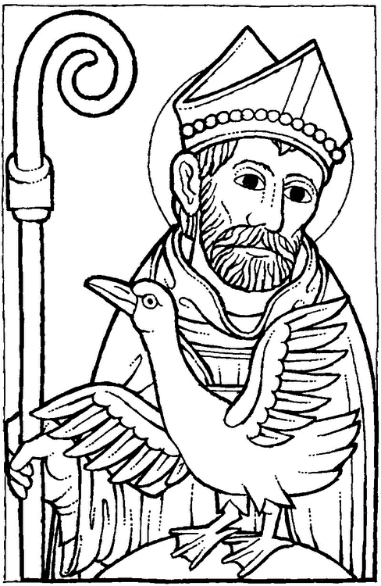
11. november: sv. Martin z Tours, biskup
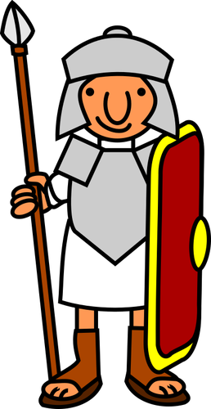
Narodil sa v Panónii okolo roku 316 z pohanských rodičov. Keď prijal krst, zriekol sa vojenského života a založil pri Ligugé v Galii kláštor, kde viedol pod vedením svätého Hilára mníšsky život. Neskôr bol vysvätený za kňaza a zvolili ho za biskupa v Tours. Bol príkladom dobrého pastiera, zakladal ďalšie kláštory, vychovával kňazov, hlásal evanjelium chudobným. Zomrel roku 397. Na Slovensku je patrónom Bratislavskej arcidiecézy a spišskej diecézy. Je mu zasvätených aj veľa kostolov a kaplniek. Na sviatok sv. Martina sa u nás piekla hus a svätomartinské rožky. V iných krajinách je rozšírená tradícia lampiónových sprievodov, alebo pečenie jedlých gaštanov.
Napíš, kde sa nachádza kostol alebo kaplnka sv. Martina (3 miesta)?

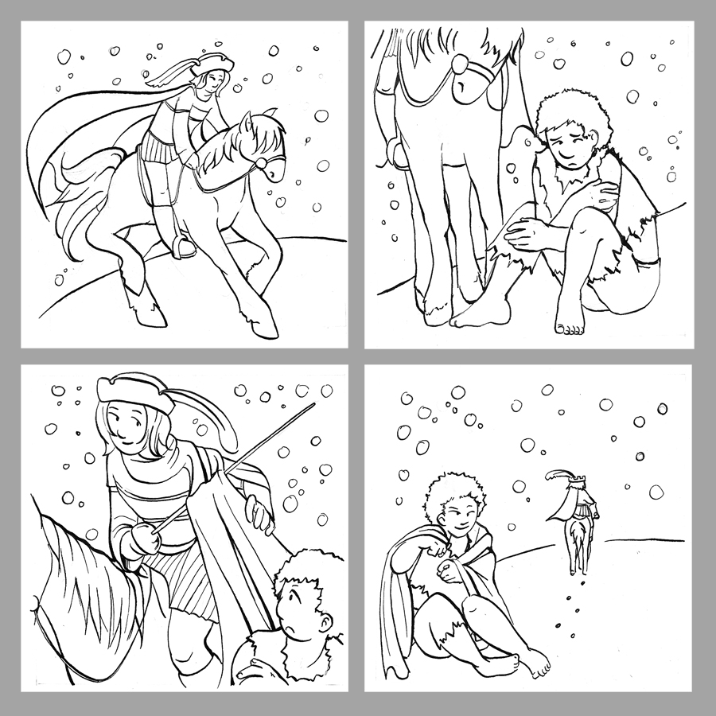
Legenda o sv. Martinovi – obrázky vyfarbi: Ako mladého vojaka preložili Martina do mesta Amiens v severnej Galii, terajšom Francúzsku. Raz v zimnej noci Martin prechádzal mestom. Mal kontrolovať vojenské hliadky. A tu zazrel na ulici polonahého žobráka, ktorý pýtal almužnu. Martin nemal pri sebe peniaze, ale chcel ochrániť úbožiaka aspoň pred zimou. Preto mečom rozrezal svoj vojenský plášť a polovicu daroval žobrákovi. Nasledujúcej noci sa mu vo sne zjavil Kristus prikrytý polovicou jeho plášťa.
Pomôž Martinovi sa dostať ku svojmu koňovi:

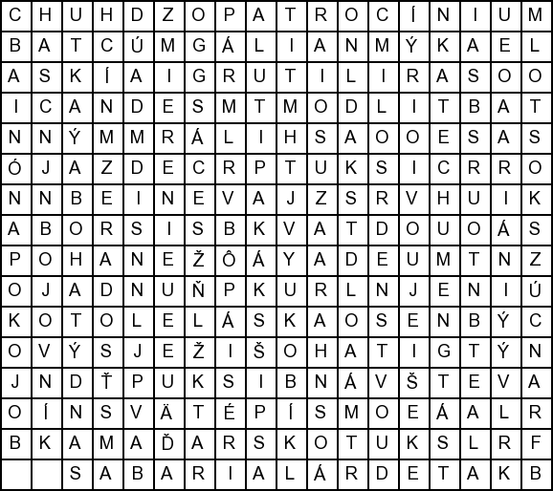
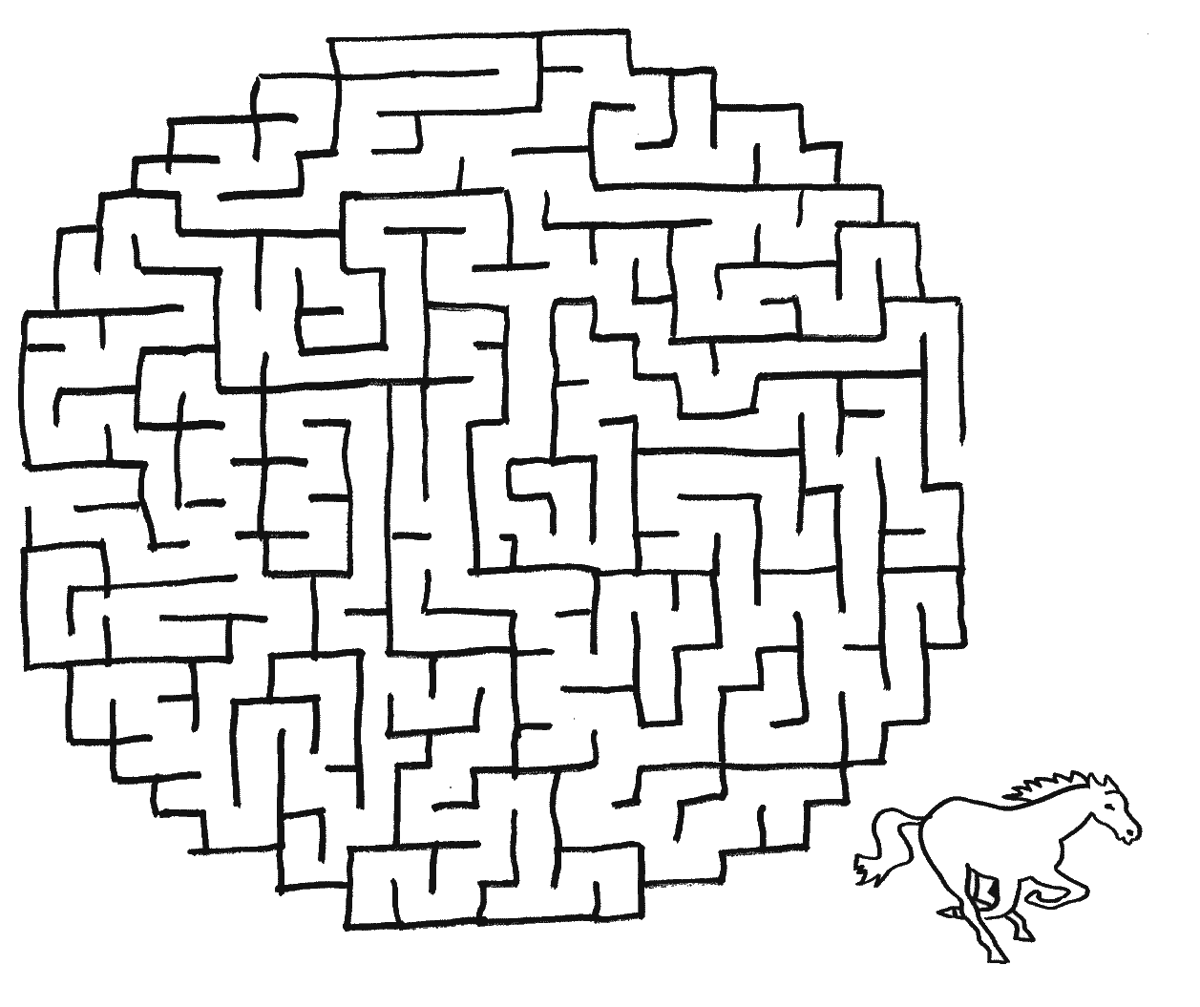
Tajnička s osemsmerovkou:
ariáni, biskup, bohatý, bojovník, bratislava, candes, spišská kapitula, francúzsko, gália, hilár, hus, jazdec, ježiš, katechumen, katedrála, kláštory, kostol, krst, kôň, legenda, liturgia, láska, maďarsko, mesto, milosrdenstvo, mních, modlitba, návšteva, panónia, patrocínium, pohan, pokoj, radosť, sabaria, sen, skromný, skutok, služba, sväté písmo, tours, zjavenie, zmierenie, úcta
Predsavzatie: Obdaruj núdznych!

